INSTITUTO INMACULADA CONCEPCION – VALDIVIA.
GUIA DE EJERCICIO – DTPO DE RELIGIÓN - 2020
UNIDAD N°1 NOMBRE: …………………………………………– Tema: Semana Santa – Curso: 1º Básico
Profesora: Beatriz Puelma. Fecha: ________________

Objetivos cognitivos | CAPACIDAD: Razonamiento lógico  DESTREZAS: descubrir ; Identificar
Objetivos Valóricos | VALOR: Descubrir el Amor de Dios.
Evaluación | FORMATIVA: Trabajo individual
Mail profesora: esperanzaytareas@yahoo.com
Introducción : Estimado apoderado, le solicito leer cada ítem para que el alumno, o la alumna pueda realizar las actividades en casa según lo explicado. Importante: imprimir las hojas y luego archivarlas en una carpeta para la vuelta a clases, el trabajo tendrá una evaluación formativa.
ESTRATEGIA A REALIZAR: Al Apoderado, Leer las instrucciones y textos al alumno o alumna para que luego pueda pintar las escenas.
- Identificar gestos y acciones que realizan los Católicos en cuaresma.
Los cristianos recordamos en Cuaresma el tiempo de preparación que hizo Jesús antes de morir. Cuaresma significa hoy, vivir nuestra vida como Cristo la vivió . Ocupado en las personas que lo necesitaban, los pobres, los enfermos, los desamparados. Destinar un tiempo de nuestro día para ir tras ellos. Muy importante es realizar alguna acción en casa para recordar este tiempo, puedes portarte mejor con los papás, realizar limosna, aportando con dinero, en la caja de cuaresma, comer de manera moderada y realizar diariamente oraciones por quienes necesitan.
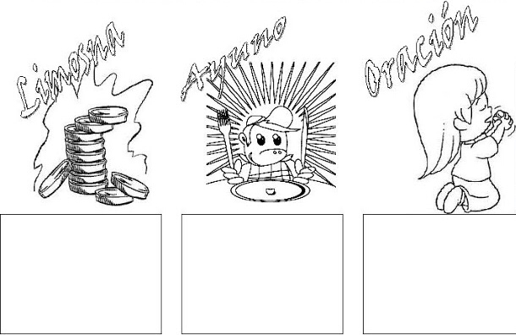
Actividad: pinta los siguientes dibujos pensando cómo podrías tú cumplir con ello, luego dibuja lo que tu harás en los recuadros.

- Descubrir el sentido cristiano de los signos y símbolos usados en la Semana Santa.
“Saludemos al Rey del universo”
Todos los años el pueblo judío se reunía en Jerusalén para celebrar la gran fiesta de la liberación: la Pascua. Por este motivo, Jesús y los apóstoles van a esta ciudad. Al llegar, la gente se da cuenta de que viene Jesús y lo reciben como lo hacían con las personas importantes, pero con los recursos de un pueblo pobre. Así mismo entra Jesús, como una gran autoridad, pero montado en un burro que avanza por una alfombra de ropas que pertenecen a quienes lo reciben en medio de aplausos y con ramas para vitorearlo.
Pero había algo más. Al subir hacia Jerusalén, Jesús sabía que sería condenado a muerte y los discípulos estaban consternados, pues les costaba comprender por qué insistía en entrar a la ciudad en estas condiciones. Sin embargo, cuando Jesús entra en Jerusalén, nace una gran fiesta y la permite aun sabiendo que la alegría era equívoca. El hecho de que toda esa gente lo reciba con cantos, con gritos y ramos de olivo es hermoso para Él y tiene sentido. Jesús era enviado por el Padre y esa fiesta estaba dirigida al Padre. Era el primer acto de la gran Pascua que Jesús había venido a celebrar con sus amigos.
Actividad: Pinta la imagen de Jesús entrando a la ciudad, utiliza variados colores mostrando la alegria de las personas al recibirlo, puedes dibujar más personas. Con esta celebración, la Iglesia Católica, comienza la Semana Santa.

